ЗВІТ
з лабораторної роботи № 3
З дисципліни «Розгортання інформаційно-комунікаційних систем»
Студента групи ІК-41: Давиденка Михайла Павловича

Тема роботи: Робота з Docker image.
Мета роботи: ознайомитися з принципами створення власних образів Docker, навчитися працювати з Dockerfile, розробити кастомізовані Docker image та перевірити їх роботу, навчитися завантажувати образ у Docker Hub та створювати нові версії образів (версіонування).
Посилання на репозиторій: https://github.com/MykhailoDav/DeploymentIS/tree/labs/lab_3

ТЕОРЕТИЧНІ ВІДОМОСТІ
Образ Docker (Docker image) — це незмінний шаблон, з якого створюються контейнери. Образ складається з шарів (layers), кожен з яких описує зміни файлової системи на певному етапі збірки. Шари кешуються та спільно використовуються різними образами, тому повторні збірки виконуються значно швидше, а однакові базові шари не дублюються на диску.
Dockerfile — текстовий файл з інструкціями для автоматичного створення образу. Кожна інструкція, що змінює файлову систему, створює новий шар. Основні інструкції Dockerfile:
– FROM — базовий образ, з якого починається збірка;
– RUN — виконання команди під час збірки (наприклад, встановлення пакетів);
– COPY — копіювання файлів з локальної системи в образ; ADD — те саме, але також підтримує архіви та URL;
– WORKDIR — встановлення робочої директорії всередині контейнера;
– CMD — команда за замовчуванням під час старту контейнера (може бути перевизначена аргументами docker run);
– ENTRYPOINT — команда, яка завжди виконується під час запуску контейнера;
– EXPOSE — документує порт, який слухає застосунок у контейнері;
– ENV — задає змінні оточення.
Основні команди для роботи з образами: docker build -t <name>:<tag> . — збірка образу з Dockerfile; docker images — перегляд локальних образів; docker history — перегляд шарів образу; docker inspect — детальна інформація про образ; docker tag — додавання тегу; docker login, docker push та docker pull — авторизація, завантаження образу в Docker Hub та отримання його на іншій машині.
Версіонування образів виконується за допомогою тегів: одна назва образу (наприклад, myflaskapp) може мати кілька версій з різними тегами (1.0, 2.0), які зберігаються та запускаються незалежно одна від одної.

ХІД РОБОТИ
1. Авторизація в Docker Hub.
Для подальшої роботи з реєстром Docker Hub виконано вхід в обліковий запис командою docker login (рис. 1). Оскільки облікові дані вже були збережені в Docker Desktop, авторизація відбулась автоматично (Login Succeeded).
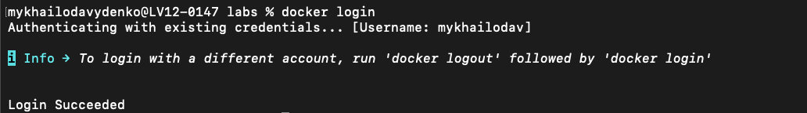
Рисунок 1 — Авторизація в Docker Hub (docker login)
2. Створення простого веб-додатка та Dockerfile на основі Nginx.
Створено робочу директорію mydockerapp, у якій розміщено файл index.html (лістинг 1) та Dockerfile (лістинг 2). Dockerfile бере за основу офіційний образ nginx:latest, копіює сторінку в стандартну директорію Nginx, документує порт 80 та задає команду запуску сервера.
Лістинг 1 — Файл index.html
<!DOCTYPE html>
<html>
<head>
<title>Мій перший Docker образ</title>
</head>
<body>
<h1>Hello from my custom Docker image!</h1>
</body>
</html>
Лістинг 2 — Dockerfile для образу my-nginx
# Базовий образ
FROM nginx:latest
# Копіюємо html-файл у стандартну директорію nginx
COPY index.html /usr/share/nginx/html/
# Відкриваємо порт 80
EXPOSE 80
# Команда за замовчуванням
CMD ["nginx", "-g", "daemon off;"]
3. Збірка образу my-nginx:1.0 та перевірка результату.
Образ зібрано командою docker build -t my-nginx:1.0 . (рис. 2). Під час збірки Docker завантажив шари базового образу nginx:latest і додав шар з файлом index.html. Створений образ відображається у списку docker images (рис. 3) та в розділі Images застосунку Docker Desktop (рис. 4).
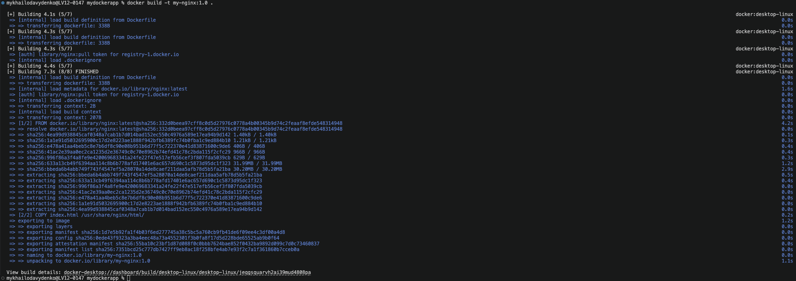
Рисунок 2 — Збірка образу my-nginx:1.0
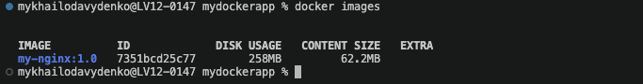
Рисунок 3 — Перегляд створеного образу командою docker images
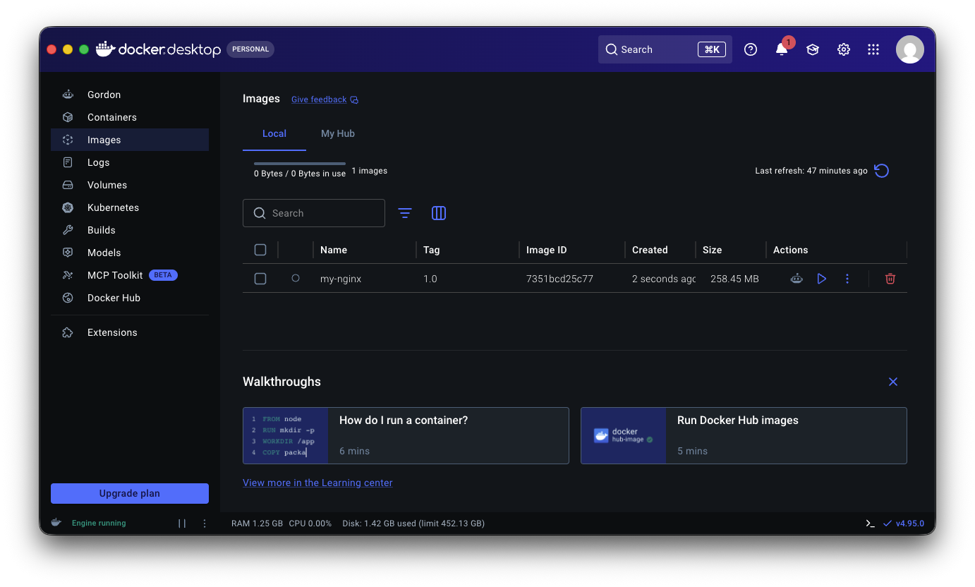
Рисунок 4 — Образ my-nginx:1.0 у Docker Desktop
Контейнер запущено командою docker run ‑d ‑p 8080:80 my-nginx:1.0. Після переходу за адресою http://localhost:8080 відображається власна сторінка з текстом «Hello from my custom Docker image!» (рис. 5).
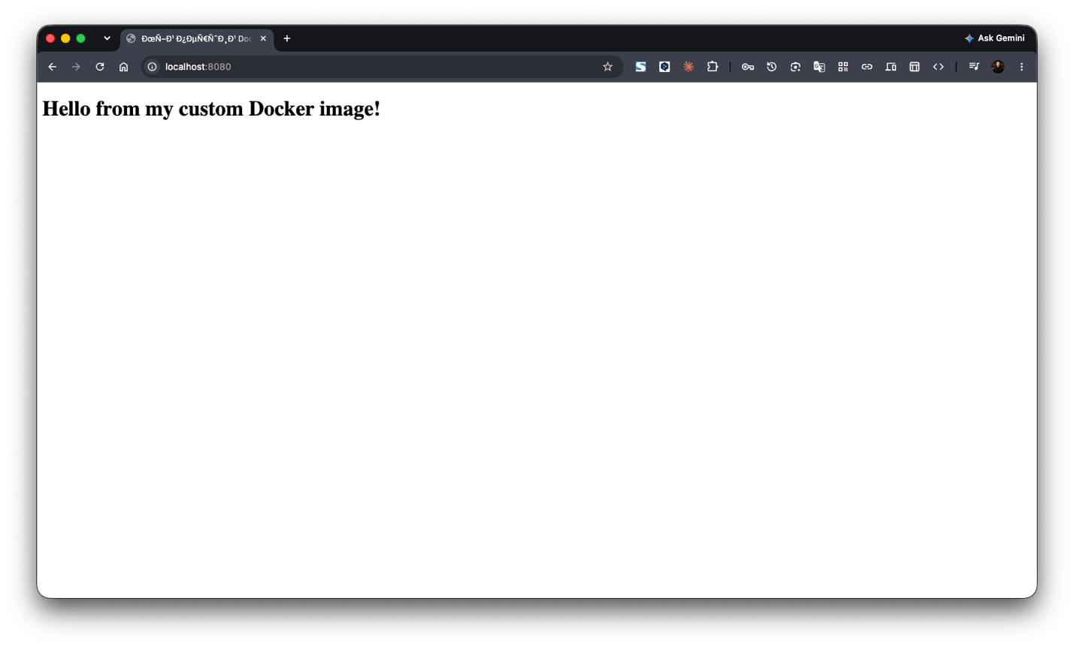
Рисунок 5 — Результат роботи образу my-nginx:1.0 у браузері
4. Аналіз шарів та метаданих образу.
Команда docker history my-nginx:1.0 показала шари образу (рис. 6): верхні три шари (CMD, EXPOSE, COPY index.html) додані власним Dockerfile, а решта успадкована від базового образу nginx, який, у свою чергу, побудований на Debian. Шар COPY має розмір 24,6 kB, а інструкції CMD та EXPOSE змінюють лише метадані (0 B).
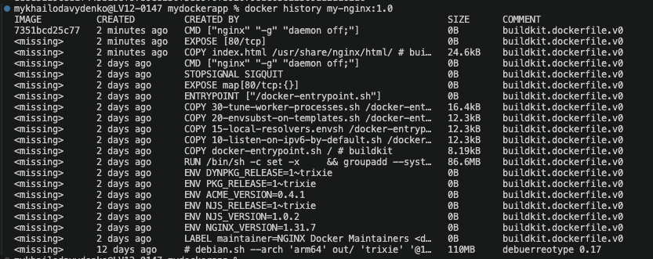
Рисунок 6 — Перегляд шарів образу (docker history)
Команда docker inspect my-nginx:1.0 вивела детальну інформацію про образ у форматі JSON (рис. 7): ідентифікатор, теги, відкриті порти (80/tcp), змінні оточення, ENTRYPOINT і CMD, архітектуру (arm64), ОС (linux) та список шарів файлової системи.
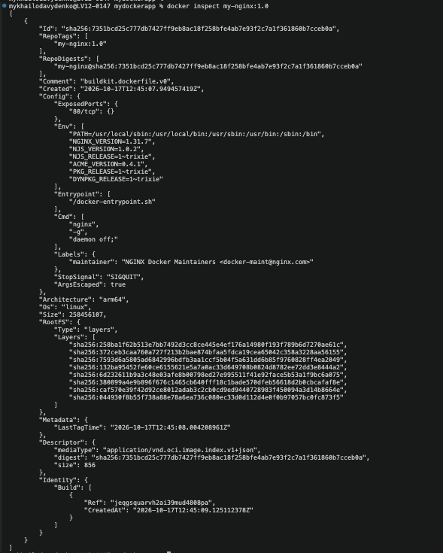
Рисунок 7 — Детальна інформація про образ (docker inspect)
5. Створення Docker image для Flask-додатку.
Створено проєкт myflaskapp з файлами app.py (лістинг 3), requirements.txt (flask==2.2.5) та Dockerfile (лістинг 4). Dockerfile використовує базовий образ python:3.10-slim, встановлює робочу директорію /app, копіює файли проєкту, встановлює залежності через pip та запускає застосунок на порту 5000.
Лістинг 3 — Файл app.py
from flask import Flask
app = Flask(__name__)
@app.route("/")
def hello():
return "<h1>Hello from my custom Flask Docker image!</h1>"
if __name__ == "__main__":
app.run(host="0.0.0.0", port=5000)
Лістинг 4 — Dockerfile для Flask-додатку
# Використовуємо базовий образ з Python
FROM python:3.10-slim
# Встановлюємо робочу директорію всередині контейнера
WORKDIR /app
# Копіюємо файли проєкту у контейнер
COPY requirements.txt .
COPY app.py .
# Встановлюємо залежності
RUN pip install --no-cache-dir -r requirements.txt
# Відкриваємо порт 5000
EXPOSE 5000
# Команда запуску
CMD ["python", "app.py"]
Образ зібрано командою docker build -t myflaskapp:1.0 . (рис. 8) і запущено командою docker run ‑d ‑p 5000:5000 myflaskapp:1.0. За адресою http://localhost:5000 відображається повідомлення «Hello from my custom Flask Docker image!» (рис. 9).
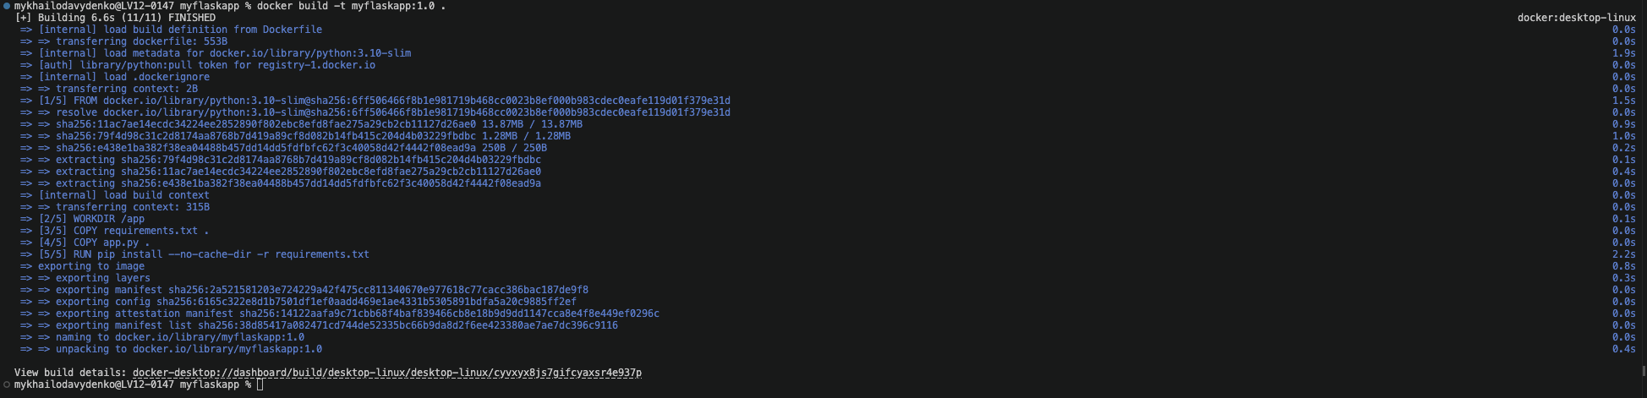
Рисунок 8 — Збірка образу myflaskapp:1.0
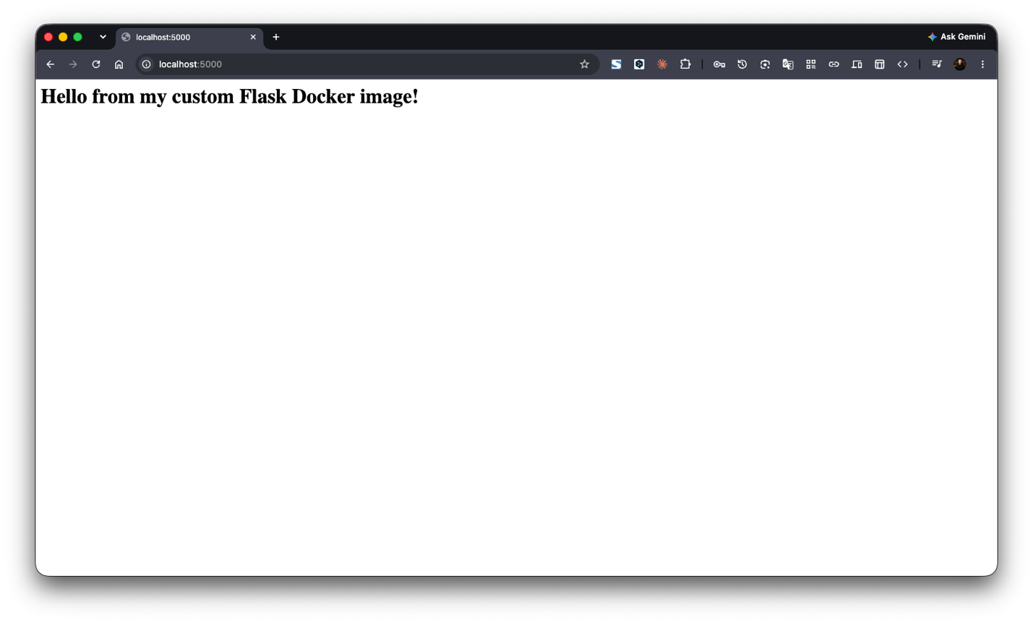
Рисунок 9 — Результат роботи Flask-додатку версії 1.0
6. Створення нової версії Flask-образу (myflaskapp:2.0).
Відповідно до завдання змінено текст у app.py на «Hello from Flask v2.0!» та базовий образ на python:3.11-slim. Нову версію зібрано з тегом 2.0 командою docker build -t myflaskapp:2.0 . і запущено на порту 5002 командою docker run ‑d ‑p 5002:5000 myflaskapp:2.0 (рис. 10). Обидві версії працюють одночасно: на порту 5000 — версія 1.0, на порту 5002 — версія 2.0 (рис. 11).
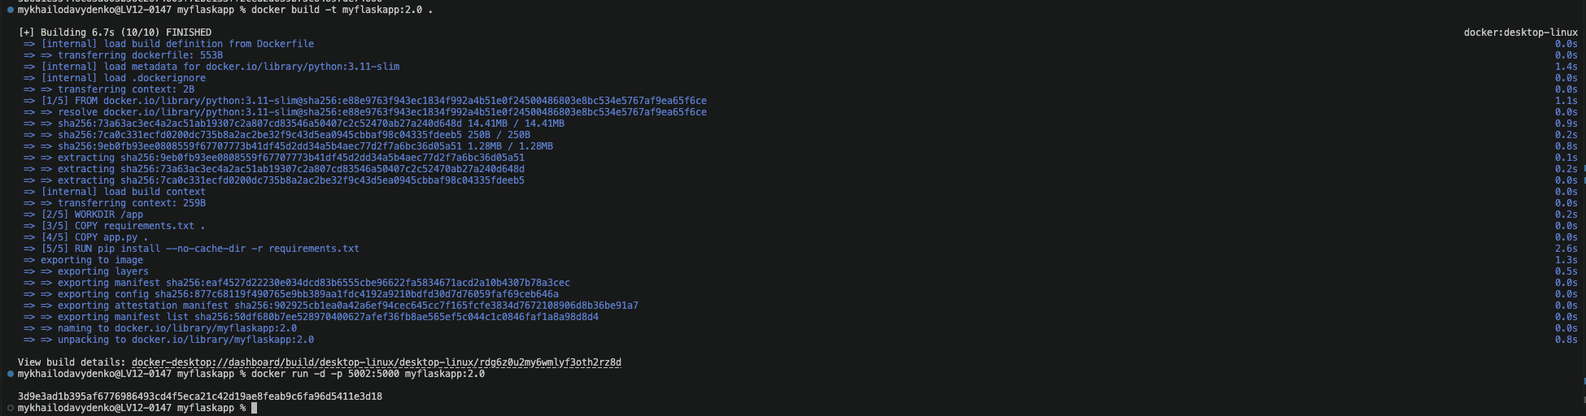
Рисунок 10 — Збірка та запуск образу myflaskapp:2.0
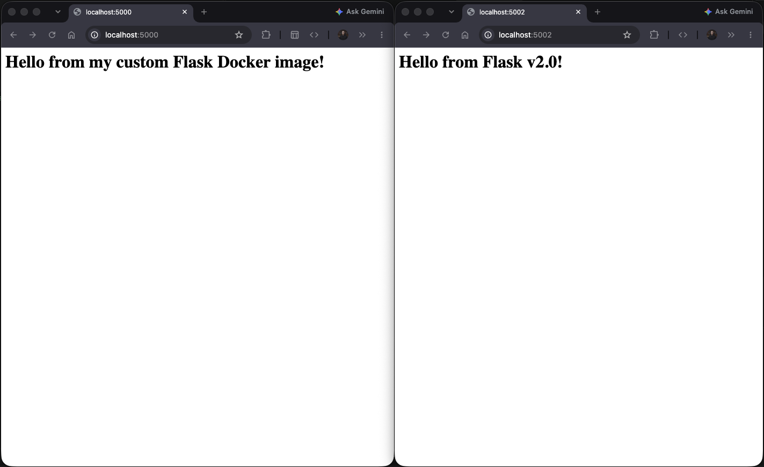
Рисунок 11 — Одночасна робота версій 1.0 (порт 5000) та 2.0 (порт 5002)
Команда docker images myflaskapp показує дві версії одного образу з різними ідентифікаторами та розмірами: 1.0 — 227 MB, 2.0 — 237 MB, оскільки образ python:3.11-slim більший (рис. 12, 13).
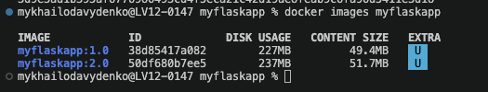
Рисунок 12 — Дві версії образу myflaskapp
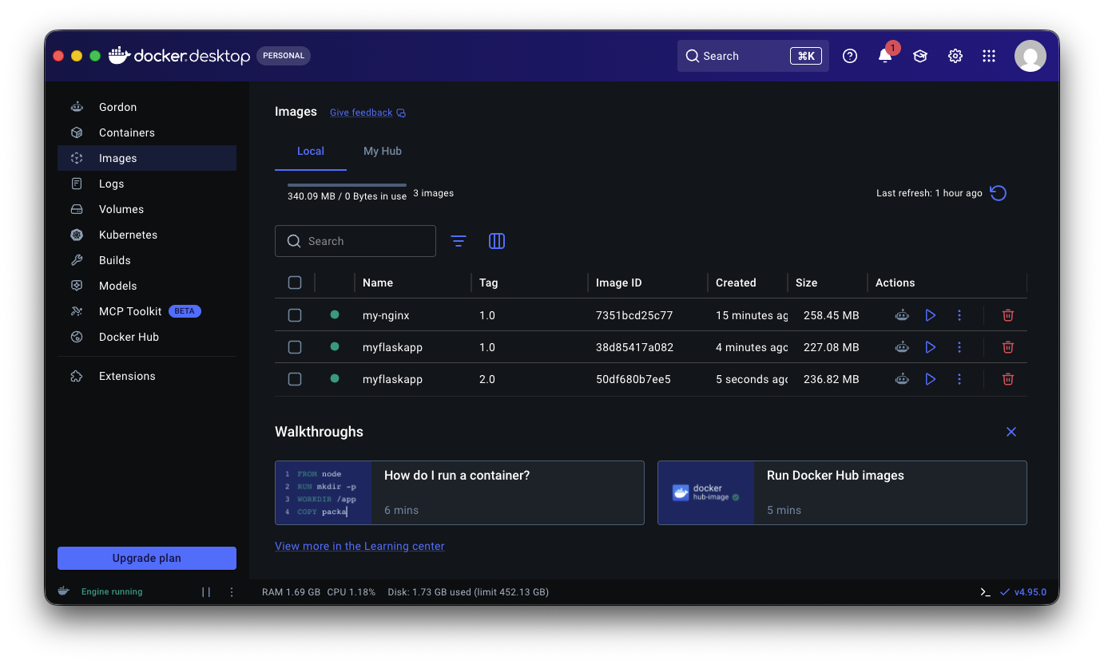
Рисунок 13 — Образи my-nginx та myflaskapp у Docker Desktop
7. Створення Docker image для Node.js (Express).
Створено проєкт mynodeapp з файлами server.js, package.json (залежність express) та Dockerfile (лістинг 5). Dockerfile спершу копіює лише package*.json і виконує npm install, а вже потім копіює решту коду — завдяки цьому шар із залежностями кешується і не перезбирається при зміні коду.
Лістинг 5 — Dockerfile для Node.js-додатку
# Базовий образ з Node.js
FROM node:18
# Робоча директорія у контейнері
WORKDIR /app
# Копіюємо package.json і package-lock.json (якщо є)
COPY package*.json ./
# Встановлюємо залежності
RUN npm install
# Копіюємо весь проєкт у контейнер
COPY . .
# Відкриваємо порт 3000
EXPOSE 3000
# Команда запуску
CMD ["npm", "start"]
Образ зібрано командою docker build -t mynodeapp:1.0 . та запущено командою docker run ‑d ‑p 3000:3000 mynodeapp:1.0 (рис. 14). Перевірено обидва маршрути застосунку: http://localhost:3000 повертає «Hello from my custom Node.js Docker image!» (рис. 15), а http://localhost:3000/about — «This is a simple Express app running in Docker» (рис. 16).
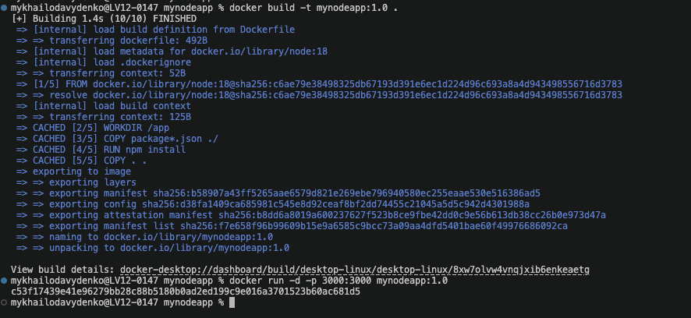
Рисунок 14 — Збірка та запуск образу mynodeapp:1.0
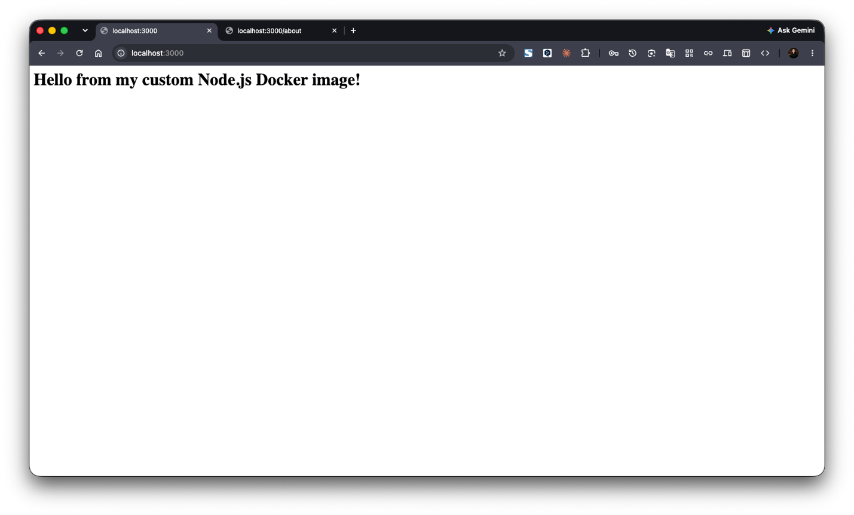
Рисунок 15 — Головна сторінка Node.js-додатку (localhost:3000)
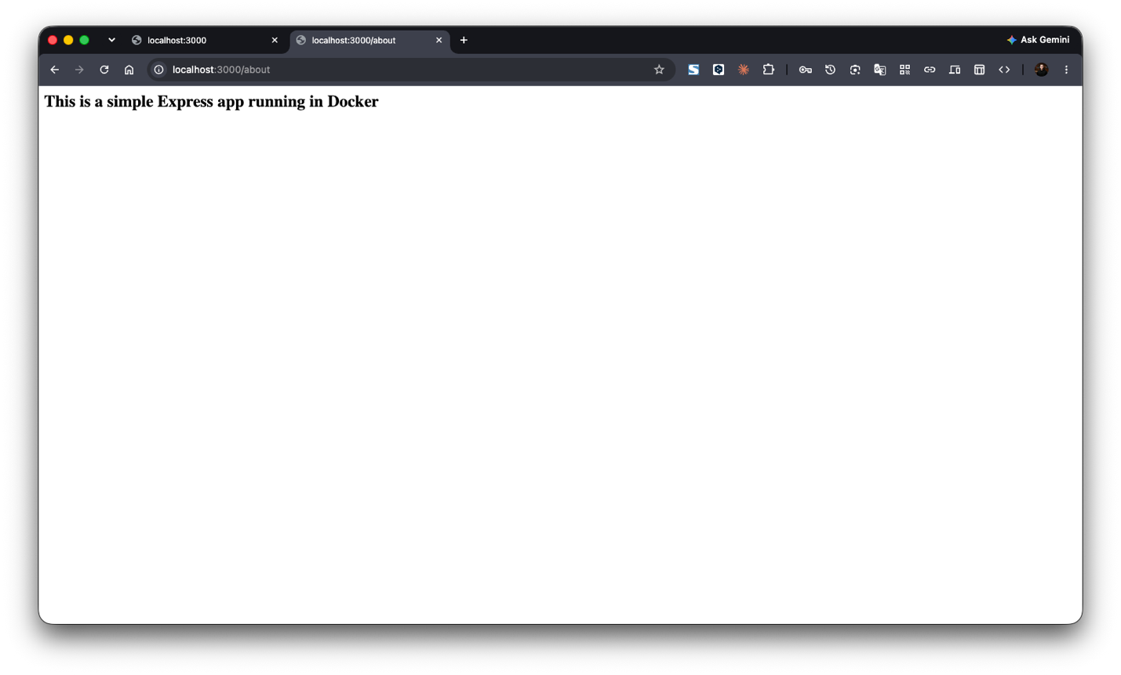
Рисунок 16 — Сторінка /about Node.js-додатку
8. Створення нової версії Node.js-образу (mynodeapp:2.0).
Відповідно до завдання змінено порт запуску застосунку на 4000 і задано його через змінну середовища (інструкція ENV у Dockerfile). Нову версію зібрано з тегом 2.0 і запущено командою docker run ‑d ‑p 4000:4000 mynodeapp:2.0 (рис. 17). Під час збірки шари WORKDIR, COPY package*.json та RUN npm install були взяті з кешу (CACHED), тому збірка зайняла лише близько 1 секунди. Застосунок доступний за адресою http://localhost:4000 (рис. 18).
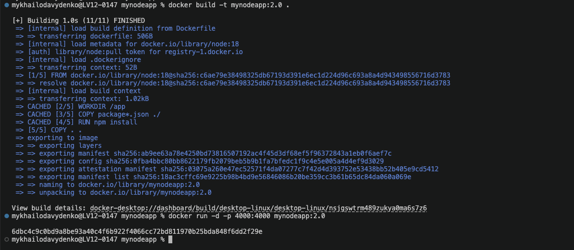
Рисунок 17 — Збірка та запуск образу mynodeapp:2.0
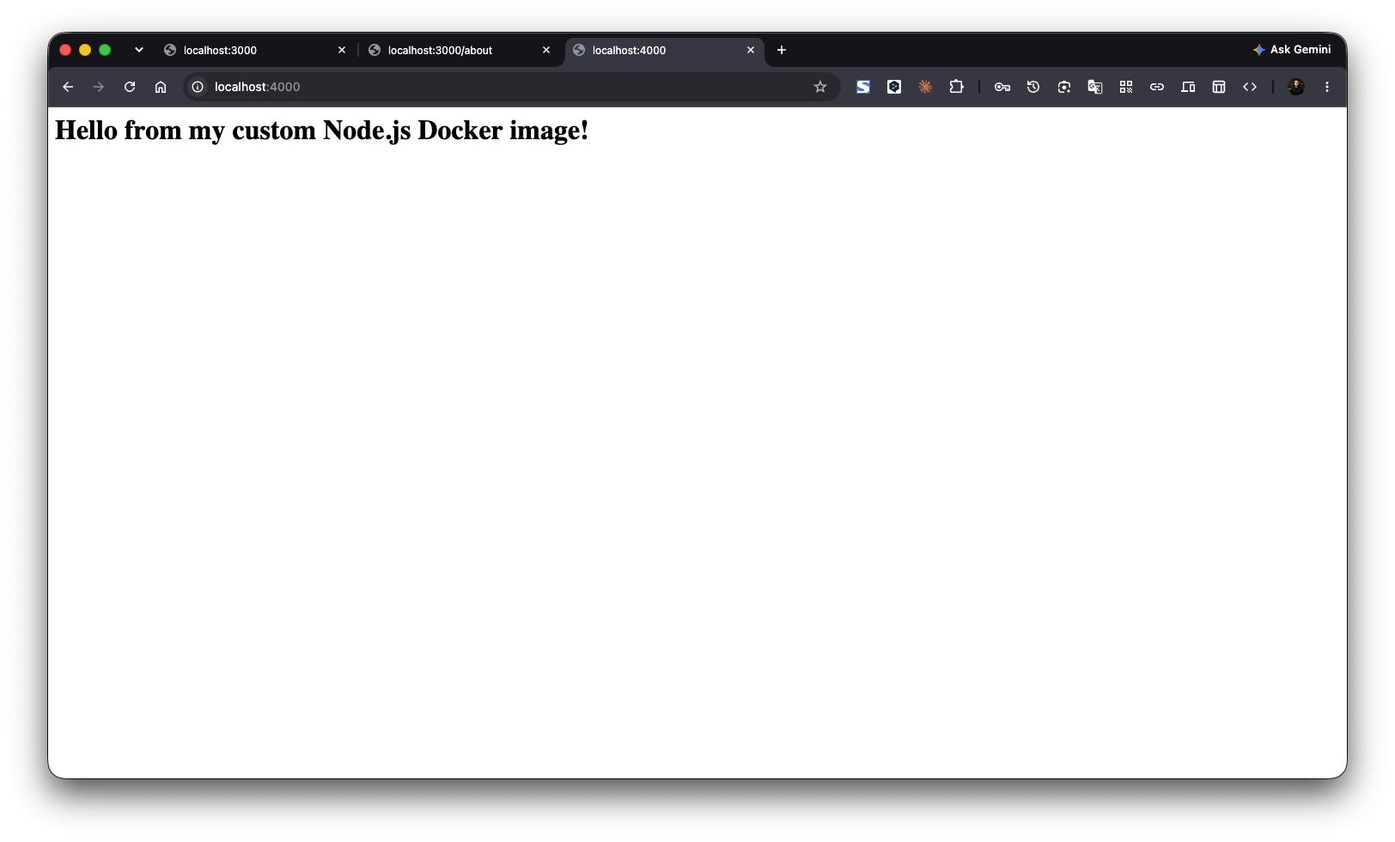
Рисунок 18 — Робота Node.js-додатку версії 2.0 на порту 4000
У підсумку в Docker Desktop відображаються всі п’ять створених образів: my-nginx:1.0, myflaskapp:1.0 і 2.0, mynodeapp:1.0 і 2.0 (рис. 19).
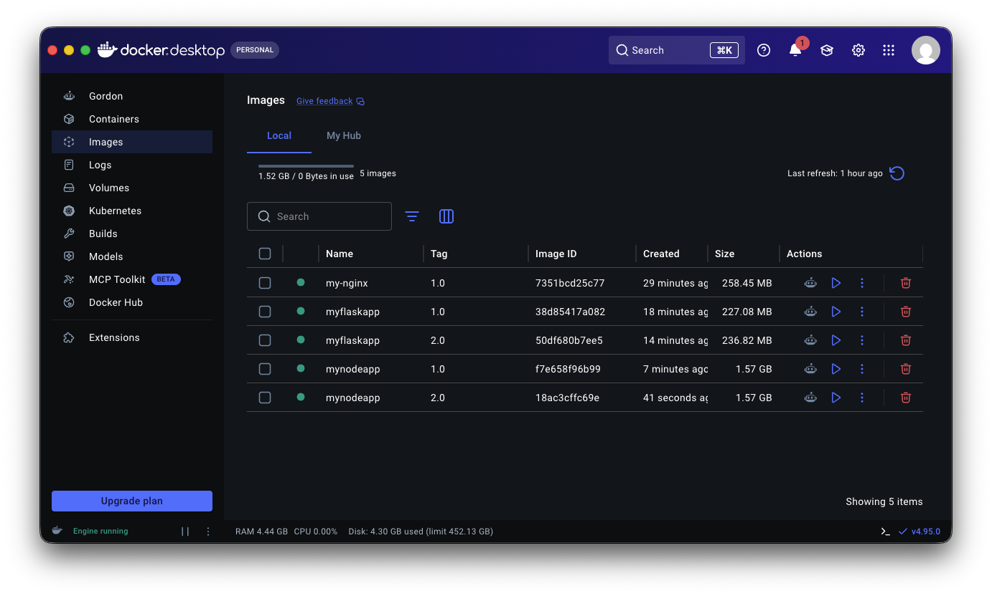
Рисунок 19 — Усі створені образи в Docker Desktop

ВІДПОВІДІ НА КОНТРОЛЬНІ ПИТАННЯ
1. Що таке Dockerfile і яке його призначення?
Dockerfile — текстовий файл з послідовністю інструкцій, за якими Docker автоматично збирає образ. Він дозволяє описати середовище застосунку як код: базовий образ, залежності, файли, змінні оточення, порт і команду запуску, — і відтворювано отримувати однаковий образ на будь-якій машині.
2. Які основні інструкції Dockerfile ви знаєте?
FROM, RUN, COPY, ADD, WORKDIR, ENV, EXPOSE, CMD та ENTRYPOINT. У цій роботі використано FROM, WORKDIR, COPY, RUN, EXPOSE, CMD та ENV.
3. Чим відрізняються CMD і ENTRYPOINT?
CMD задає команду (або аргументи) за замовчуванням, яку легко перевизначити, передавши іншу команду в docker run. ENTRYPOINT задає основний виконуваний файл, який запускається завжди; аргументи docker run (або вміст CMD) передаються йому як параметри, а перевизначити його можна лише явно через опцію --entrypoint.
4. Як створити нову версію образу?
Внести зміни в код або Dockerfile і зібрати образ з новим тегом, наприклад docker build ‑t myflaskapp:2.0 . Також існуючому образу можна призначити додатковий тег командою docker tag. Попередні версії при цьому зберігаються, що й було показано в роботі для myflaskapp та mynodeapp.
5. Які кроки потрібні для завантаження образу у Docker Hub?
Зареєструватися на hub.docker.com; авторизуватися командою docker login; додати образу тег у форматі <ім’я_користувача>/<репозиторій>:<версія> командою docker tag; завантажити образ командою docker push. Після цього образ можна отримати на іншій машині командою docker pull.
6. Які спільні принципи та різниця у створенні кастомних Docker image?
Спільне: вибір базового образу (FROM), робоча директорія (WORKDIR), копіювання файлів залежностей і встановлення залежностей до копіювання коду для ефективного кешування, документування порту (EXPOSE) та команда запуску (CMD). Відмінності визначаються технологією: базовий образ (nginx, python:3.10-slim, node:18), менеджер залежностей (pip з requirements.txt чи npm з package.json), порт та команда запуску. Для статичного сайту на Nginx достатньо лише скопіювати файли, без встановлення залежностей.

ВИСНОВОК:
У ході лабораторної роботи було опрацьовано принципи створення власних образів Docker та структуру Dockerfile. Створено три кастомізовані образи: статичну веб-сторінку на основі Nginx, Flask-додаток на Python та Express-додаток на Node.js, — і перевірено роботу кожного з них у браузері. За допомогою docker history та docker inspect досліджено шарову структуру та метадані образу. Відпрацьовано версіонування: для Flask- і Node.js-додатків створено версії 2.0 зі зміненим кодом, базовим образом, портом та змінною середовища, які працювали одночасно з версіями 1.0. Також виконано авторизацію в Docker Hub, необхідну для публікації образів. Робота показала, що Dockerfile дозволяє відтворювано описувати середовище застосунку, а кешування шарів і теги роблять збірку та супровід версій швидкими й зручними.

